MENGATASI ERROR **Notic**

**Notice: Trying to access array offset on value of type bool in /opt/lampp/htdocs/dashboard/KHANZALITE-PAKESUARA/systems/Main.php on line 215**

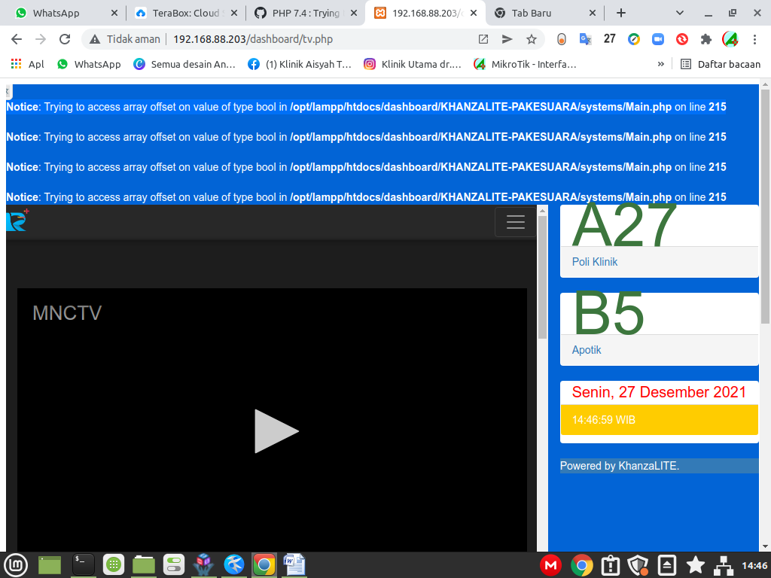

BUKA FOLDER ATAU APLIKASI YANG AKAN DI EDIT

return self::$userCache[$field];

MENJADI

return self::$userCache[$field]??'username';

